Благодарим за проявленный интерес к технике Wielton и представляем самосвальный полуприцеп NW 3 А 31 SK

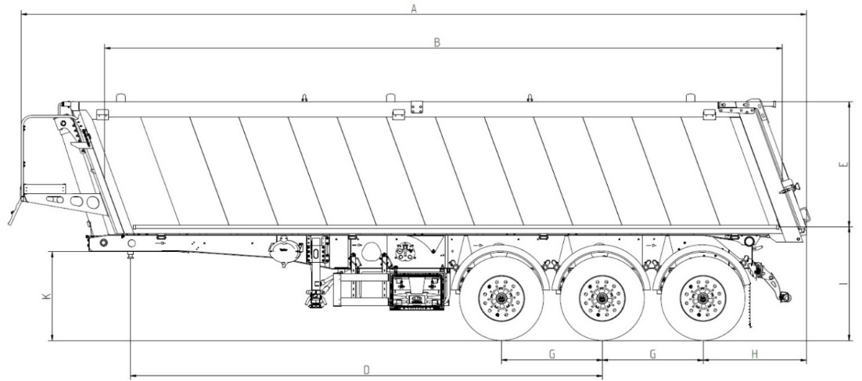

Технические данные **

Технические параметры | Единица | NW 3 A 31 SK
A Внешняя длина без лотка | мм | 9 560
A Внешная длина с лотком | мм | 9 750
B Внутренная длина | мм | 8 100
M Внешняя ширина | мм | 2 550
N Внешняя ширина в середине стены | мм | 2 460
N Внутренняя ширина между верхними краями бортов | мм | 2 350
F Внешняя высота до края бортов / под верх тента* | мм | 3 075/ 3 245
E Внутреняя высота | мм | 1 550
L Колёсная колея* | мм | 2 040
D Расстояние: шкворень – вторая ось | мм | 5 560
K Высота седла | мм | 1200 / 1300
G Межосевое расстояние | мм | 1310
H Задний свес без лотка | мм | 1225
H Задний свес с лотком | мм | 1 457
I Высота пола | мм | 1525 / 1625
J Высота во время максимального угла высыпки (разгрузки)* | мм | 8900
Максимальный угол высыпки (разгрузки) | - | 46,5
Шины | - | 385/65 R22,5
Допустимая полная масса | кг | 36 000 (техн. 39 000)
Собственный вес ^{1/} | кг | 5 920
Нагрузка на ось | кг | 8 000 (техн. 9 000)
Нагрузка на седло | кг | 12 000 (техн. 12 000)
Кубатура | м³ | 30,7

^{1/} Все массы приводятся с допуском +/- 3%
* Производитель сохраняет за собой право изменения оборудования осей
** Производитель сохраняет за собой право изменения технических параметров транспортного средства

Шасси
- 3-осное: оси SAF/BPW, нагрузка на ось до 9000 кг
- сварная рама HD из конструкционной стали повышенной прочности
- пневматическая подвеска
- клапан спускания воздуха из подушек
- подъемная первая ось автоматическая с возможностью ручного управления
- плита сцепки с 2-дюймовым заменяемым шкворнем
- раздвижные опорные ноги SAF/JOST
- складные боковые отбойники, изготовлены в соответствии с ЕСЕ
- логотип Wielton на раме полуприцепа.
- складной задний стальной бампер

Кузов
- кузов выполнен из листового алюминия и профилей
- пол из листового алюминия толщиной 7 мм
- алюминиевый профиль боковой стенки толщиной 40 мм (внутренняя толщина профиля 3,9 мм)
- роботизированная сварка элементов кузова и алюминиевых профилей
- логотип Wielton на боковых стенках кузова
- рабочая площадка с лестницей на передней стенке кузова
- задний затвор – клапан (откидной борт)
- гидроцилиндр: HYVA/BINOTTO без возвратного клапана, спереди полуприцепа
- тент, сворачивающийся на бок

Тормозная система
- WABCO двухконтурная, соответствующая требованиям ADR
- автоматическая регулировка тормозов
- антиблокировочная система ABS/EBS

Электрическое оборудование
- 24 v в соответствии с ECE и ADR
- задние Aspock фонари комбинированные: стоп-сигналы, позиционные, габаритные огни - LED; фонари заднего хода, противотуманные и указатели поворота – вольфрамовые лампочки
- освещение номерных знаков (LED)
- габаритные огни (LED)
- боковое освещение (LED)
- светоотражающие таблички
- розетки для подключения 2x7 и 1x15 pin; розетка ABS/EBS на передней стенке, без соединительных проводов

Колёса и шины
- стальные диски
- шины Goodyear KMAX 385/65 R 22,5
Покраска
- все стальные элементы перед покраской дважды подвергаются дробеструйной обработке
- алюминиевые элементы химически очищены в процессе травления
- антикоррозионная обработка рамы катафорезом (KTL)
- покраска производится в автоматических покрасочных камерах
- цвет рамы RAL 7021 black grey
- цвет кузова RAL по выбору

Другое оборудование
- 2 тормозных клина под колёса
- 6 крыльев, задние крылья с брызговиками
- манометр
- бак для воды
- инструментальный ящик

Дополнительное оборудование
- балка/цепь, стягивающая борта
- запасное колесо с корзиной
- лебедка

Условия гарантии
Производитель предоставляет гарантию на период 12 месяцев, без ограничения пробега, гарантия на оси указана в гарантийном листе производителя осей.

Сервис
Список авторизированных сервисов доступен по запросу, а также на нашем сайте www.wielton.ru
Клиент обязан пользоваться транспортным средством согласно указаниям, помещённым
в Гарантийной Книжке и Инструкции по обслуживанию.

С Уважением, Ферулев Владимир Александрович
Ведущий менеджер ООО "МаксКар"
т. +7-913-477-12-39
стоянка – Федеральная трасса Р-254,
северный обход Новосибирска,
п. Садовый, ул. Пасечная, 10,
(пост ГИБДД, гостиница «У самовара»)
maxcar54@mail.ru
www.maxcar54.ru
https://www.youtube.com/channel/UCIiFI5uro5xB8fkw0N0pyRg/videos - Наш канал на Youtube

https://www.instagram.com/maxcar54ru/ - наша страница в Instagram

